**功能测试方案**

背包问题知识社区app

团队名称： Typhoon-Team

指导教师： 代祖华

完成时间： 2022年6月29日

团队成员： 张圆圆 姜婷 孙得弘

目录

第一部分 引言 1

1.1 编写目的 1

1.2 项目背景 1

1.3 预期读者与阅读建议 1

1.4 参考资料 2

1.5 需求描述约定 2

第二部分 项目概述 3

2.1 系统描述 3

2.2 系统功能 4

2.3 运行环境 4

2.4 设计和实现上的约束 5

2.5 假设和依据 5

第三部分 具体需求 6

3.1 功能概述 6

3.2 功能结构化分析 6

3.2.1 数据流图 7

3.2.2 数据字典 8

3.2.3 E-R图 10

3.2.4 软件系统状态图 10

3.2.5 用例图 11

3.2.6 象限图 12

3.2.7 类图 13

3.3 其他专门需求 14

第四部分 工作结构 14

4.1 WBS图 14

4.2 时间分配 15

图目录

图 2.1‑1软件系统总体结构 3

图 3.2‑1系统数据流图顶层 7

图 3.2‑2系统数据流图0层 7

图 3.2‑3系统数据流图1层 8

图 3.2‑4数据字典1 8

图 3.2‑5数据字典2 9

图 3.2‑6数据字典3 9

图 3.2‑7数据字典4 9

图 3.2‑8数据字典5 9

图 3.2‑9数据字典6 9

图 3.2‑10E-R图 10

图 3.2‑11软件系统状态图 11

图 3.2‑12用例图 12

图 3.2‑13象限图 13

图 3.2‑14类图 13

图 4.1‑1WBS图 14

表目录

表 1.3‑1预期读者与阅读建议 1

表 4.2‑1时间分配表 15

# 引言

## 编写目的

本文档的目的是详细地介绍背包问题知识社区系统所包含的需求，以便客户能够确认产品的确切需求以及开发人员能够根据需求设计编码，以下叙述将结合文字描述、数据流图、ER图等来描述背包问题知识社区系统的功能、性能、用户界面、运行环境、外部接口以及针对用户操作给出的各种响应。本文档的预期读者有需求分析人员、设计人员、开发人员、项目管理人员、测试人员和用户。

## 项目背景

背包问题知识社区系统由西北师范大学姜婷、张圆圆、孙得弘等人进行后续的开发和实施工作，该项目适用于背包问题知识社区系统的管理人员和读者。

## 预期读者与阅读建议

表 1.3‑1预期读者与阅读建议

|  |  |
| --- | --- |
| 预期读者 | 阅读建议 |
| 项目经理 | 项目经理可以根据该文档了解预期产品的功能，并据此进行系统设计及项目管理。 |
| 开发人员 | 对需求进行分析，并设计出系统，包括页面和数据库的设计。了解与实现系统功能，编写《用户手册》。 |
| 营销人员 | 根据本文档制定合适的营销策略，结合市场需求给予分析人员合适的建议。 |
| 测试人员 | 根据本文档编写测试用例，并对软件产品进行功能性测试和非功能性测试。 |
| 用户 | 了解预期产品的功能和性能，并与分析人员一起对整个需求进行讨论和协商。 |

## 参考资料

1. 高鹏,柴鹏翔,郎俊.基于0-1背包算法的社交网络行为隐写术[J].电子学报,2022,50(03)：753-758.
2. [1]何枫,刘闵,杨凤年,何文德.基于背包算法的变压器负荷分配计算程序的设计[J].电脑知识与技术,2021,17(28)：117-119.DOI：10.14004/j.cnki.ckt.2021.3016.
3. 张海藩,吕云翔. 软件工程[M].人民邮电出版社：, 201309.348.
4. 张海藩,吕云翔. 实用软件工程[M].人民邮电出版社：, 201505.342.

## 需求描述约定

1. 业务规则/业务要素
2. 输入：提供所有与本功能有关的输入描述，包括：输入数据类型、媒体、格式、数值范围、精度、单位等。
3. 输出：提供所有与本功能有关的输出描述，包括：输出数据类型、方式、格式、数值范围、精度、单位等，以及图形或显示报告的描述。
4. 业务操作流程
5. 异常情况和处理流程。使用图示并配合必要的文字说明。
6. 界面描述规则：界面描述使用axure的界面设计模型进行描述。

# 测试概述

## 测试人员

姜婷、张圆圆、孙得弘

## 测试技术

黑盒测试技术：从软件的行为，而不是从内部结构出发来设计测试。

## 测试环境

**测试环境 1：**

操作系统：Windows 10；

系统环境：MySQL 5.7, nginx 1.12.6, JDK 1.8；

软件环境：Google Chrome 102.0.5005.115；

测试环境 2：

**操作系统：Windows 10 Home；**

系统环境：MySQL 5.7, nginx 1.12.6, JDK 1.8；

软件环境：Microsoft Edge 102.0.1245.44；

需要使用本系统的用户群体：想深入了解背包问题，但不想花过多检索时间；因对当前实际背包问题求解没有思路，想要获得更多的见解丰富思维；因找不到好的背包问题实际问题求解方法，而百思不得其解的大学生、上班族；平时喜欢积极探索，想要查深入学习背包问题实际求解的人；

系统要实现的最基本功能是相关博客的发表、背包问题信息的查询、论坛话题的发表、对喜欢的博主的关注、对喜欢的博客的收藏与点赞、对个人信息的修改。

其次进一步实现的功能是对相应的背包问题进行查询，如搜索在机械方面的背包问题求解，再者对现实问题的相关推荐，与推荐问题与博主与精选博客模块。

## 运行环境

操作系统：Windows7以上Windows版本

应用服务器：Ubuntu Server 14.04 LTS 64位

socket：服务器不断监听双方约定好的端口号，客户端请求连接，连接成功后，得到 socket 的输入输出流进行通信。

服务器配置：CUP： 1核 内存：1GB 公网带宽：1Mbps 硬盘：20G

应用服务器：Windows Servers 2008

服务器配置：CUP： 1核 内存：2GB 公网带宽：1Mbps 硬盘：40G

网络架构：完全支持TCP/IP协议

开发工具或技术体系：开发语言：JDK11，开发工具：Android Studio 2021

数据库： MySQL

浏览器：国内的主流浏览器，如Google chrome、火狐浏览器、IE10以上的版本等等

设备：

1. 客户程序硬件要求：具有 1核处理器且满足以下要求的计算机（最低 1G内存，最小 20 GB 硬盘）
2. web服务器硬件需求：具有1核处理器且满足以下要求的计算机（最低 1G内存，最小 20 GB 硬盘，总线I/O：8M/s）
3. 数据库服务器硬件需求：具有1核处理器且满足以下要求的计算机（最低 1G内存，最小 20 GB 硬盘）

## 设计和实现上的约束

1. 开发环境约束：

（1）Web框架： 前端（Bootstrap3框架）+后台（Django2.0.2+xadmin框架）

（2）开发工具：Pycharm-professional-2017.2.3+MySQL5.7.+Apache Tomcat8.0

（3）开发语言：python3.6.4+HTML+CSS+JS+SQL语言

（4）数据库连接：通过pymysql库连接到xadmin

（5）开发测试浏览器：Google chrome

2. 开发周期短：

　　两个月的开发时间需要开发者合理规划时间，做到多项任务并发。

3.所采用的方法与技术有限：

　　项目团队成员的技术水平不够成熟，需要在开发中并发学习多种技术和能力。

4.所采用的代码规范约束：

项目团队成员需要制定一定的代码规范约束，以保证后期代码的合并顺利。

## ****假设和依据****

　　本项目是否能够成功实施，主要取决于以下的条件：

（1）团队成员的积极合作配合，为了项目的开发和实施，对个人时间进行合理规划同时为团队做出合理牺牲，配合队友完成任务；

（2）团队掌握先进的能够适用于该项目的技术，这是系统的性能是否优化和项目能否成功的保证；

（3）团队为软件系统的运行提供必要的且能够满足系统运行条件的硬件环境和通讯环境，不合适的硬件环境和通讯环境将会影响系统的性能；

（4）团队为系统的调研、开发和实施过程提供必要的工作环境和系统运行环境，这些环境有助于工作的展开。

# 测试内容

## 自动化测试

android的自动化测试，可以使用appium来进行编写。使用appium来进行android自动化测试的编写有如下几个优点：

1.有图形化的操作界面，简单易用。

2.直接展示页面元素的层级，可以方便的找到对应控件的id。

3.可以进行操作录制，直接生成测试代码。

打开appium-desktop，点击启动服务器。

appPackage和appActivity有多种获取方式，包括使用adb shell pm list packages来获取包名列表，adb shell dumpsys package 包名 来获取包信息，里面有主活动的信息；也可以打开app后使用adb shell dumpsys window | findstr mCurrentFocus来获取当前应用包名和页面；如果有apk包，可以使用adb version 查找到android sdk目录，在build-tools下，使用aapt dump badging <file_path.apk> 命令来获取apk包名和活动名。从而进行自动测试。

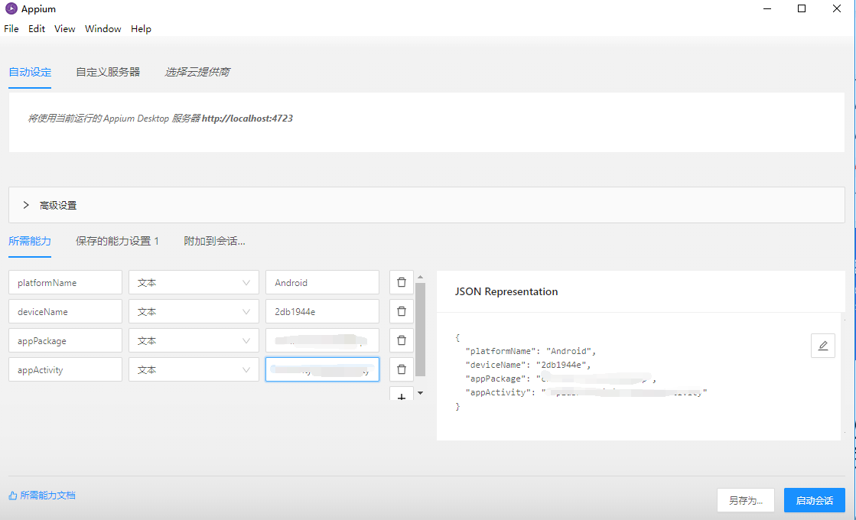

图 ‑1自动测试

## 内存测试

(1) 空闲状态下的应用内存消耗情况（程序运行后按home键挂后台）

(2) 中等规格状态下的应用内存消耗情况（注意查看是否申请的内存过大）

(3) 满规格状态下的应用内存消耗情况

(4) 针对性的场景测试

较容易出现内存泄漏的部分场景：

activity间的切换，只要非静态的匿名类对象没有被回收，MainActivity就不会被回收，MainActivity所关联的资源和视图都不会被回收，发生比较严重的内存泄漏。

连续查看和发送大图片，不断反复观看返回继续观看等操作，都有可能因为和之前的内存资源没释放而导致内存不断增长。

有执行异步线程的场景后如果未给线程进行结束，会引起内存泄漏，因为activity的结束销毁不会把正在运行的thraead也结束回收掉。比如后台下载或加载东西时关闭activity。

在activity关闭时Handler还没结束，会到导致内存泄漏。例如一些界面UI还在刷新时关闭activity。

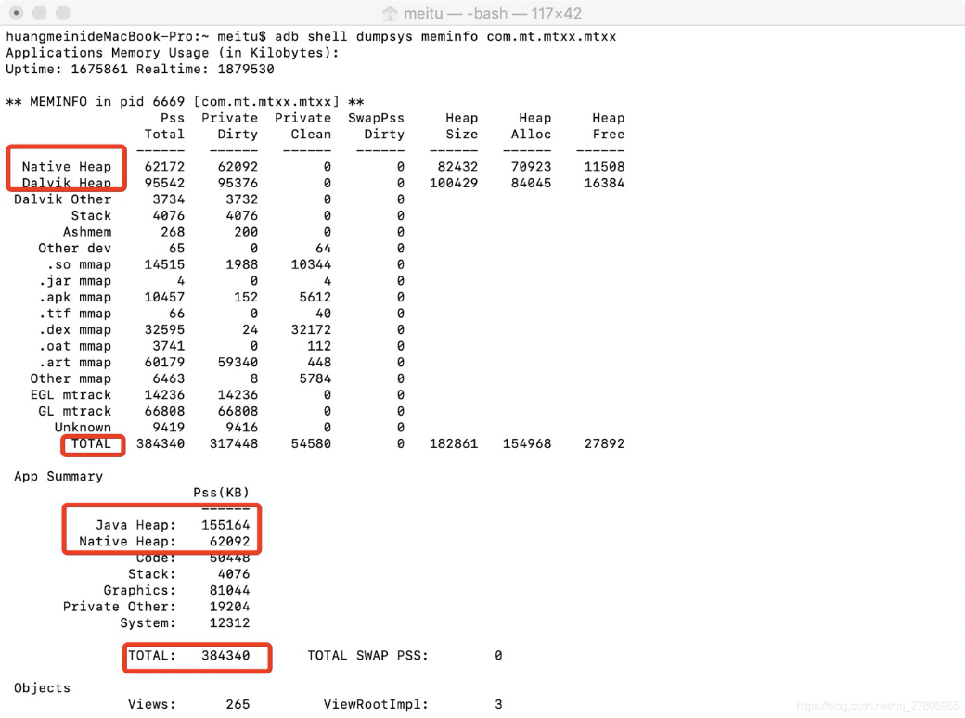

图 ‑1内存测试

1. 日志打印：获取运行中的activity，同时存在耗时的+279ms



图 ‑2日志打印

1. 获取当前页面的activity

通过adb shell am start -W –S –n <activity> 获取应用首次启动时间

通过adb shell am start –W –n <activity> 获取应用二次启动时间

## 手机测试

1.手机开启开发者模式，开启“GPU呈现模式分析”，选择“在adb shell dumpsys gfxinfo中”

2.获取数据计算滑动帧率和掉帧数

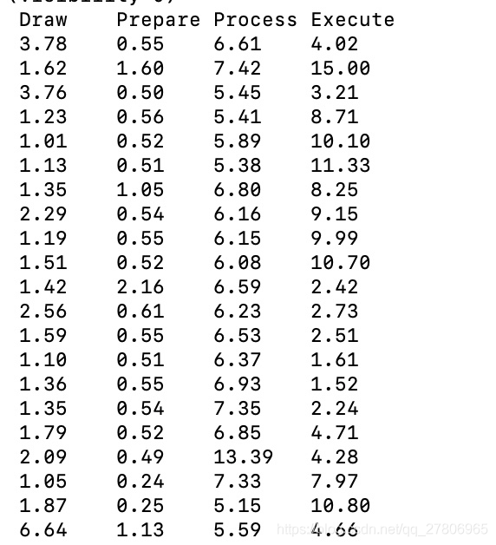

图 ‑1滑动帧率和掉帧数

如上图信息表示了每一帧在安卓系统中的四个阶段：

Draw: 表示在Java中创建显示列表部分中，OnDraw()方法占用的时间

Prepare: 准备时间

Process： 表示渲染引擎执行显示列表所花的时间，view越多，时间就越长

Execute： 表示把一帧数据发送到屏幕上排版显示实际花费的时间，其实是实际显示帧数据的后台缓存区与前台缓冲区交换后并将前台缓冲区的内容显示到屏幕上的时间

将上面的四个时间加起来就是绘制一帧所需要的时间，如果超过了16.67就表示掉帧了Android定义了流畅度的数据标准,以60FPS为标准(FPS为每秒绘制的帧数),帧数过小就会出现卡顿感.每一帧在安卓系统中分4个阶段,4个阶段的总和超过16.67(1秒60帧,算下来平均1帧的间隔就约是16.67ms)就认为丢帧测试结果显示目前项目不存在掉帧情况。